No nosso projeto da disciplina “Base de Dados” é desenvolvida uma base de dados relativa a alguns aspectos da FEUP. Nela, é conjugada informação envolta na superclasse PessoaFeup, nomeadamente estudantes, docentes, cursos, cadeiras, turmas práticas, épocas, ocorrências, componentes de avaliação e notas.

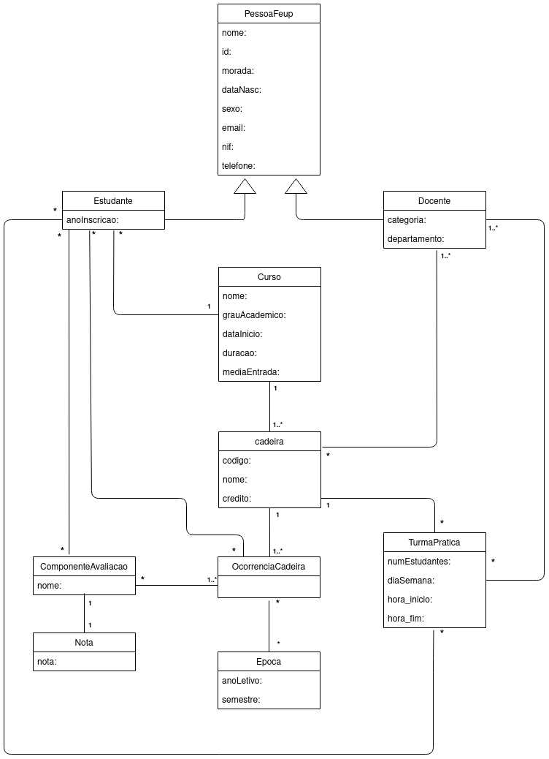

O esquema é iniciado com uma superclasse “Pessoas da FEUP”, com atributos nome, id, morada, data de nascimento, sexo, e-mail, nif e telefone. Desta superclasse derivam duas subclasses:

“Estudante”, que contém o ano de inscrição e a classe “Docente”, que tem como atributos, categoria (por exemplo, Professor Associado, Professor Auxiliar, Assistente Convidado...) e departamento. Dado que um utilizador da FEUP pode não ser estudante ou docente, e dado que um estudante pode ser , a título de exemplo, um assistente convidado, a generalização é dada como {Incompleto, inclusivo}.

O estudante está associado a uma classe “Curso” , contendo esta, nome, grau académico, data de início, duração e média de entrada, sendo que o mesmo só pode frequentar um curso dentro da FEUP de cada vez.

Um curso pode ter vários estudantes. Esta classe , por sua vez, está associada à classe “Cadeira” , que tem como atributos: codigo, nome e crédito . Ainda associado entre estes , sabemos que, um curso pode variar entre uma ou mais cadeiras, mas a mesma, só se relaciona a um curso.

A “Cadeira” tem como classes de associação , “OcorrênciaCadeira”, “Turma Prática” e “Docente”. Em relação a “OcorrênciaCadeira”, uma cadeira pode ter uma ou mais ocorrências , mas cada ocorrência só decorre uma vez. Em segundo, cada cadeira pode ter várias turmas práticas ou nenhuma, sendo que cada turma prática está associada a uma e uma só cadeira. Em terceiro cada cadeira tem um ou mais docentes, sendo que, cada docente pode lecionar várias cadeiras ou nenhuma.

A classe “OcorrênciaCadeira” está associada à classe “Época”, que preconiza como atributos, anoLetivo e semestre. Cada ocorrência pode ter ou não diversas épocas , verificando-se o mesmo no contrário, ou seja, cada época pode estar ou não relacionada a ocorrências. Também é de salientar a relação entre ocorrência e componente de avaliação, sendo que cada ocorrência pode ter ou não componentes de avaliação mas cada componente de avaliação tem uma ou mais ocorrências.

A classe “ComponenteAvaliação” tem como atributo nome, e está associada à classe “Nota” de forma que cada componente só tem uma nota e vise-versa. Uma componente pode conter ou não estudantes, e cada estudante pode estar relacionado a várias componentes ou nenhuma.

A “Turma Prática” é uma classe cujos atributos se identificam como: numEstudantes, diaSemana, hora_inicio e hora_fim. Para além das relações já referidas, é também possível verificar que cada turma prática tem um ou mais docentes, sendo que estes podem ter ou não turmas práticas. Uma turma prática pode ter ou não estudantes e cada estudante pode pertencer a várias turmas práticas ou nenhuma.